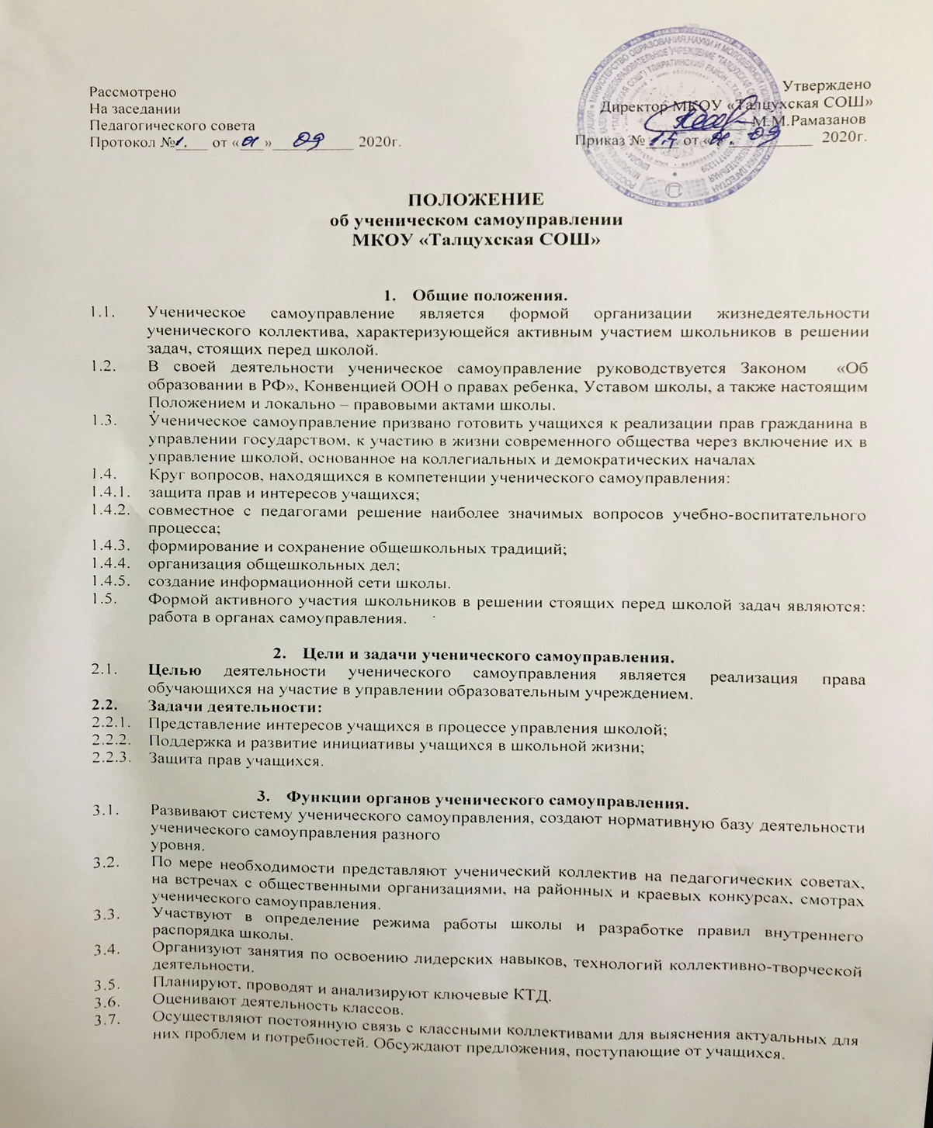

1. **Структура ученического самоуправления**
   1. Высшим органом ученического самоуправления является ежегодное общешкольное собрание, на котором утверждается структура органов самоуправления, принимаются важнейшие решения.
   2. Органом, осуществляющим текущие права и обязанности, является ученический совет, который формируется путем делегирования по одному представителю от классного коллектива (8-11кл.) сроком на один год. Совет собирается один раз в месяц и по мере необходимости.
   3. Руководит советом председатель, который избирается прямым открытым голосованием сроком на один год.

4.4 Структура школьного ученического самоуправления имеет два уровня:

первый – классное ученическое самоуправление,

второй – школьное ученическое самоуправление

***Структура первого уровня – ученическое управление на уровне классных коллективов 8-11 классов.***

|  |
| --- |
| Классное собрание |

|  |
| --- |
| Актив класса |

|  |
| --- |
| Командир класса |

Классные ученические секторы

**Классное собрание**

* Высшим органом ученического самоуправления класса является собрание всех учащихся класса - классное собрание, во главе которого находится командир класса.
* Классное собрание собирается по мере необходимости, но не реже одного раза в месяц.
* Классное собрание:

1) избирает командира класса;

2) распределяет поручения в классе;

3) организует выборы в ученический совет класса;

4) решает все важнейшие вопросы жизни классного коллектива;

5) утверждает общественные поручения, слушает отчеты об их выполнении;

6) решает вопросы о поощрениях и порицаниях учащихся класса;

7) вырабатывает предложения в адрес школьного ученического самоуправления.

* Созывает и открывает классное собрание командир класса; ведет собрание избираемый на каждом собрании председательствующий.
* По решению классного ученического совета в необходимом случае может быть проведено закрытое классное собрание.

Таким образом, практически все учащиеся входят в тот или иной ученический сектор (« Образование», « Правопорядок», «Здоровье и спорт», «Культура», «Общественные связи», «Конфликтов»). Каждый сектор избирает из своего состава ответственного (руководитель сектора). Из ответственных образуется совет учащихся класса (актив).

**Обязанности членов секторов:**Ответственный (руководитель сектора) отвечает за работу каждого члена сектора и за выполнение плана в конкретный промежуток времени;

1. Члены сектора отвечают:
   * за дела внутри класса;
   * за общешкольные дела, в которых принимают участие;
   * за связь класса с внешкольной образовательной и социокультурной средой.

**Классный ученический совет (актив):**

* Органом ученического самоуправления в классе в период между классными собраниями является классный ученический совет.
* Классный ученический совет собирается для решения неотложных вопросов по мере необходимости. Его решения становятся обязательными для учащихся после утверждения их классным собранием.
* Возглавляет совет командир класса.
* Функции совета класса (актива):

1. подготовка и проведение классных собраний;

2. анализ деятельности своих членов;

3. подготовка информации – отчета и предложений, отражающих потребности детей в вышестоящие органы.

***Структура второго уровня – школьное ученическое самоуправление. (Приложение 1)***

**Школьная ученическая конференция:**

* Высшим органом ученического самоуправления является ученическая конференция, на которую собираются представители (делегаты) от 8-11 классов.
* Ученическая конференция собирается по мере необходимости, но не реже двух раз в год.
* Ученическая конференция:

1) утверждает состав ученического совета;

2) определяет основные задачи деятельности ученического совета;

3) утверждает Правила, Памятки и т. п. документы для органов ученического самоуправления;

4) заслушивает отчеты ученического совета, дает оценку его деятельности;

5) вырабатывает предложения по совершенствованию работы школы в адрес школьного руководства.

* Решения ученической конференции, принятые в рамках ее полномочий, являются обязательными для всех органов ученического самоуправления и всех учащихся школы.

**Ученический совет (УС)**

* В период между конференциями высшим органом ученического самоуправления является Ученический совет (УС).
* В состав ученического совета входит актив каждого классного коллектива (8-11 классы), а также командиры классов.
* УС собирается на заседания по мере необходимости, но не реже 1 раза в месяц.
* Возглавляет УС, избираемый обучающимися 5-11 классов, Президент.
* Ученический совет:

1) готовит и проводит школьные ученические конференции;

2) планирует и организует свою повседневную работу;

3) формирует постоянные или временные рабочие органы (комиссии, штабы и т.п.) по различным направлениям деятельности;

4) дает общественные поручения, задания классам, группам или отдельным учащимся, заслушивает отчеты о выполнении поручений;

5) организует шефство старших классов над младшими;

6) использует различные формы поощрения и порицания учащихся.

* Ученический совет образует палаты по основным направлениям деятельности:

|  |  |
| --- | --- |
| Ученическое самоуправление | Содержание деятельности |
| *Президент ученического самоуправления* | Функционирует все права и обязанности учащихся, обеспечивает согласованное функционирование и взаимодействие ученического самоуправления |
| *Секретарь* | Ведёт протоколы заседания ученического самоуправления, оформляет документы. |
| **Палата:** |  |
| - по образованию | Ведёт учёт успеваемости учащихся, разрабатывает план работы с отстающими |
| - по правопорядку | Следит за дисциплиной, порядком и внешнему виду. |
| - здоровью | Разрабатывает и проводит спортивные игры и соревнования |
| - культуры | Разрабатывает и проводит досуговые мероприятия внеклассной работы |
| - по общественным связям | Доводит все решения ученического самоуправления до учащихся через школьную газету, осуществляет связь с классными коллективами. |
| - по конфликтам | Решает все конфликтные ситуации. Принимает решения по устранению конфликтов и споров. |

Каждую палату возглавляет свой лидер – руководитель палаты.

Руководители палат и командиры классов организуют Совет лидеров.

Совет лидеров собирается по мере необходимости для решения оперативных вопросов (подготовка к занятиям УС, организация выполнения его решений и т. п.).

Решения УС обязательны для всех учащихся школы.

В своей деятельности УС подотчетен ученической конференции.

1. **Права и обязанности членов школьного ученического совета**:

5.1. Член Школьного ученического совета

а) и м е е т п р а в о:

1) обращаться к любому работнику школы с вопросами и предложениями по проблемам, волнующим учащихся;

2) требовать обсуждения в ученическом совете любого вопроса, если это требование поддерживает 1/3 часть членов совета;

3) принимать активное участие в работе любого органа ученического самоуправления в школе.

б) о б я з а н:

1) присутствовать на каждом заседании совета;

2) активно участвовать в обсуждении рассматриваемых вопросов;

3) добросовестно выполнять поручения совета;

4) проявлять самостоятельность, инициативу и организованность.

Президент УС:

1) осуществляет общее руководство советом, представляет его в Управляющем совете школы и других руководящих органах;

2) организует изучение интересов и потребностей учащихся;

3) обеспечивает планирование работы совета;

4) организует подготовку заседаний совета и ведет заседания;

5) добивается выполнения принятых советом решений;

6) обеспечивает открытость и гласность в деятельности совета;

7) готовит заседания школы актива, созывает и ведет их;

8) работает в тесном контакте с директором школы, его заместителем по воспитательной работе;

9) подотчетен в своей работе Ученическому совету, ученической конференции, Управляющему совету.

С е к р е т а р ь УС:

1) оповещает членов УС об очередном заседании;

2) ведет краткий протокол заседаний совета;

3) готовит для опубликования информацию о заседаниях УС.

5.2. Функции членов школьных ученических палат.

1) выработка и принятие решений;

2) доведения принятого решения до классов;

3) организация выполнения принятого решения;

4) создание условий для выполнения решений;

5) получение информации о ходе выполнения решения, ее анализ, учет, оценка деятельности, контроль;

6) подготовка аналитической информации и предложений по улучшению школьной жизни.

5.3. Функции членов Совета лидеров:

1) проведение анализа работы классных органов самоуправления;

2) подготовка анализа и предложений;

3) анализ работы самих членов палат;

4) обеспечение социальной защиты учащихся.

**6. Ученическое самоуправление и педагоги.**

6.1. Педагогический коллектив (директор, его заместители, классные руководители, учителя) оказывает органам ученического самоуправления, их лидерам необходимую помощь, но не подменяет их (осуществляют кураторство общешкольных палат по направлениям деятельности).

6.2. Педагоги могут обращаться с той или иной просьбой или предложением к органам ученического самоуправления, высказывать свои замечания по их работе, но решения органы ученического самоуправления принимают сами.

6.3. Педагоги не могут отменять решения органов ученического самоуправления, но могут обжаловать их в вышестоящих органах самоуправления (сами или через директора школы).

6.4. Если директор школы не согласен с решением УС, он может приостановить его исполнение до рассмотрения ученической конференцией.

6.5. Если директор школы не согласен с решением ученической конференции, он может приостановить исполнение этого решения и оперативно вынести этот вопрос на рассмотрение Управляющего совета школы.

6.6. Если учащиеся школы проводят закрытое классное собрание, они обязаны в тот же день информировать классного руководителя о принятых собранием решениях.

6.7. Учителя начальных классов с помощью шефов-старшеклассников осуществляют систематическую подготовку младших школьников к участию в ученическом самоуправлении.

**7. Организация работы органов ученического самоуправления.**

7.1. Организация деятельности ученического самоуправления строится на интересах учащихся и не входит в противоречие с Уставом школы.

Деятельность органов ученического самоуправления охватывает все сферы урочной и внеурочной деятельности и жизни учащихся:

* поддержание порядка и дисциплины в школе;
* организация учебного процесса;
* организация внеклассной и внешкольной деятельности учащихся.
  1. . Для решения основных задач органы ученического самоуправления соотносят свою деятельность с направлениями воспитательной работы школы:
* гражданско – патриотическое;
* учебно – познавательное;
* спортивно – оздоровительное;
* трудовое;
* досуговое;
* информационно – аналитическое;
* правовое.

7.3. Органы ученического самоуправления работают во взаимодействии с администрацией, педагогическим советом школы, органами педагогического и родительского самоуправления, а также с общественными организациями и другими самостоятельными объединениями, существующими в школе.

7.4. Собрания и заседания органов ученического самоуправления проходят, как правило, открыто.

7.5. Решения органов ученического самоуправления принимаются открытым или тайным голосованием (по усмотрению учащихся).

7.6. Решения принимаются простым большинством, но мнение меньшинства должно внимательно выслушиваться и учитываться.

7.7. В случае несогласия с решением органа ученического самоуправления любой ученик может опротестовать это решение в вышестоящем органе самоуправления.

7.8. Работа органов ученического самоуправления осуществляется гласно, т.е. коллектив должен быть своевременно информирован о предстоящих и прошедших делах.

7.9. Вся деятельность планируется самими учащимися; в ходе реализации плана учащимся оказывается помощь, как на классном, так и на общешкольном уровне.

8.**Ответственность органов ученического самоуправления.**

* 1. .Органы ученического самоуправления несут ответственность за выполнение закрепленных за ним задач и функций.
  2. .В случае невыполнения указанных задач и функций органы ученического самоуправления могут быть досрочно переизбраны в соответствии с нормами, указанными в разделе 4 данного Положения.

1. **Делопроизводство органов ученического самоуправления.**
   1. .Заседания органов ученического самоуправления протоколируются.
   2. .План работы органов ученического самоуправления составляется на весь учебный год, исходя из плана воспитательной работы школы и предложений органов самоуправления.
2. **Заключительные положения.**
   1. Настоящее положение вступает в силу с момента утверждения.
   2. Изменения в настоящее положение вносятся Советом школы (общешкольной конференцией) по предложению органами самоуправления.